Лабораторная работа №1

Классификация с помощью персептрона

Следующий пример иллюстрирует решение задачи классификации с помощью персептрона, состоящего из 1 нейрона с двумя входами. Исходные входные векторы (с указанием их принадлежности к одному из двух классов) и результат настройки персептрона (с именем net) представлены на рисунке.

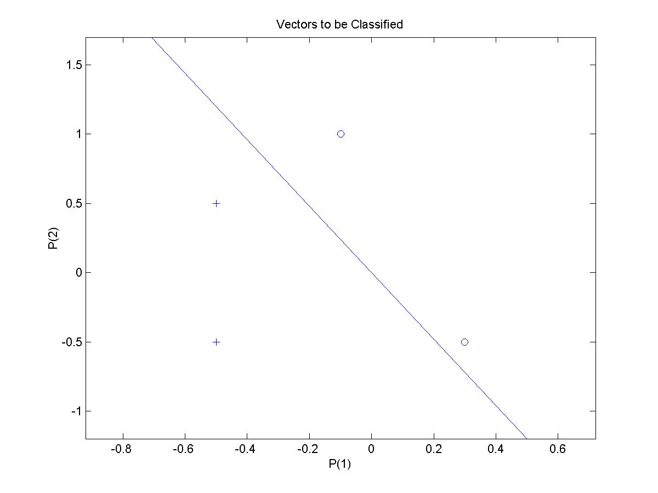
Исходные входные векторы (точки) и разделяющая линия

% Задание входных векторов с указанием их принадлежности
% одному из двух классов
% матрица координат
p=[-0.5 -0.5 +0.3 -0.1;
-0.5 +0.5 -0.5 +1.0];
% вектор классов: 1 - класс w1, 0 - класс w2
t=[0 0 1 1];
% Графическое представление исходных векторов
plotpv(p,t);
% Создание персептрона из 1-го нейрона с указанием
% границ изменений входов
net=newp([-1 1;-1 1],1);
% Начальное значение ошибки обучения
E=1;
% Инициализация нейросети
net=init(net);
% Организация цикла адаптивной настройки персептрона
% с выводом графика разделяющей линии
while(sse(E))
[net,Y,E]=adapt(net,p,t);
linehandle=plotpc(net.IW{1},net.b{1});
drawnow;
end;

1. Разобрать пример и по аналогии построить персептрон, разделяющий на два класса данные входные вектора.
2. На данных входных векторах продемонстрировать проблему исключающего или для персептрона - невозможность линейного разбиения входных векторов на заданные классы.
3. Построить персептрон из двух нейронов, разбивающий входные вектора на 4 класса.

Лабораторная работа №2

Прогнозирование значений процесса с помощью линейной нейронной сети

Предположим, что имеется сигнал (функция времени), описываемый соотношением
$x(t) = f(t)$,
который задан на временном отрезке $t ∈[T1, T2]$ и подвергается дискретизации с интервалом $0<Δt≤0.05$ с.
Необходимо построить линейную нейронную сеть s, позволяющую прогнозировать будущее значение подобного сигнала по $3≤k≤7$ предыдущим значениям. Получить вектор y спрогнозированных выходов путем моделирования полученной сети s. Построить график сигнала $y(t)$, на котором символом '*' выделить точки эталонного сигнала $x(t)$ (Пример графика на рис.1).

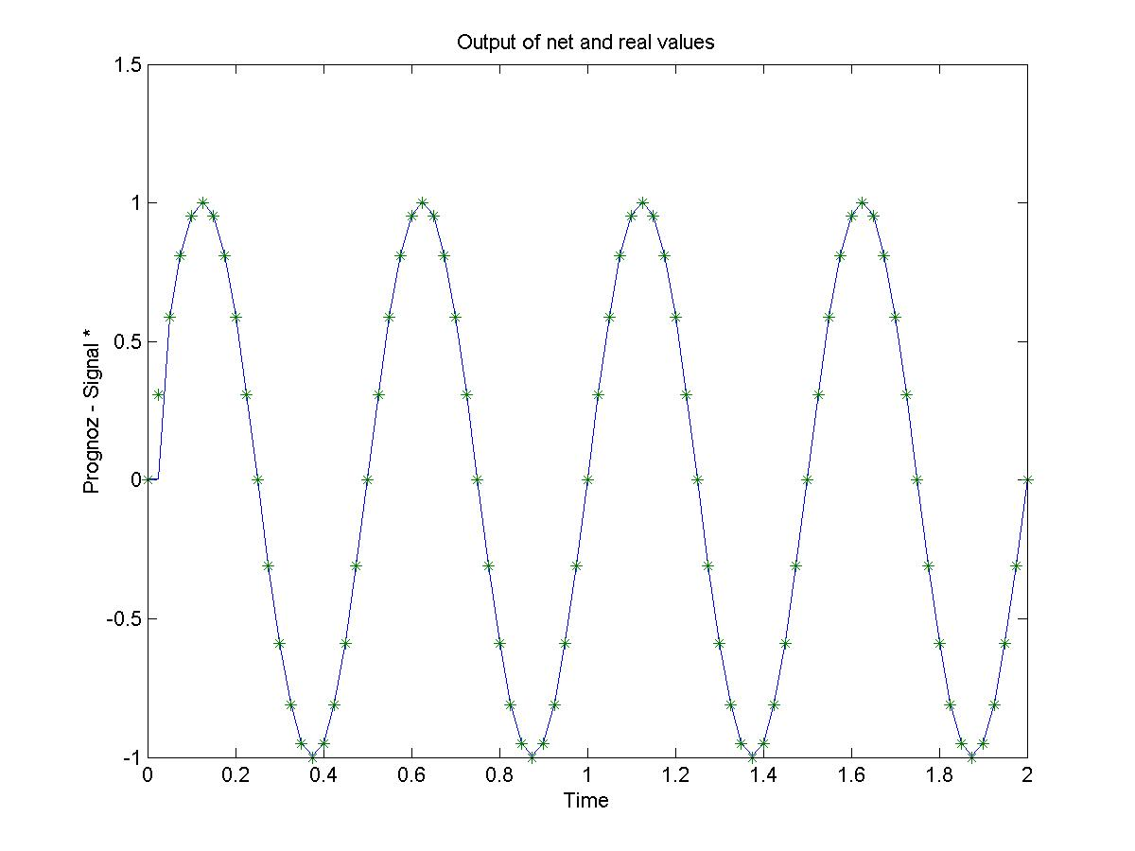
Рис.1

Построить график ошибки сигнала $e=y-x$ (Пример графика на рис.2).

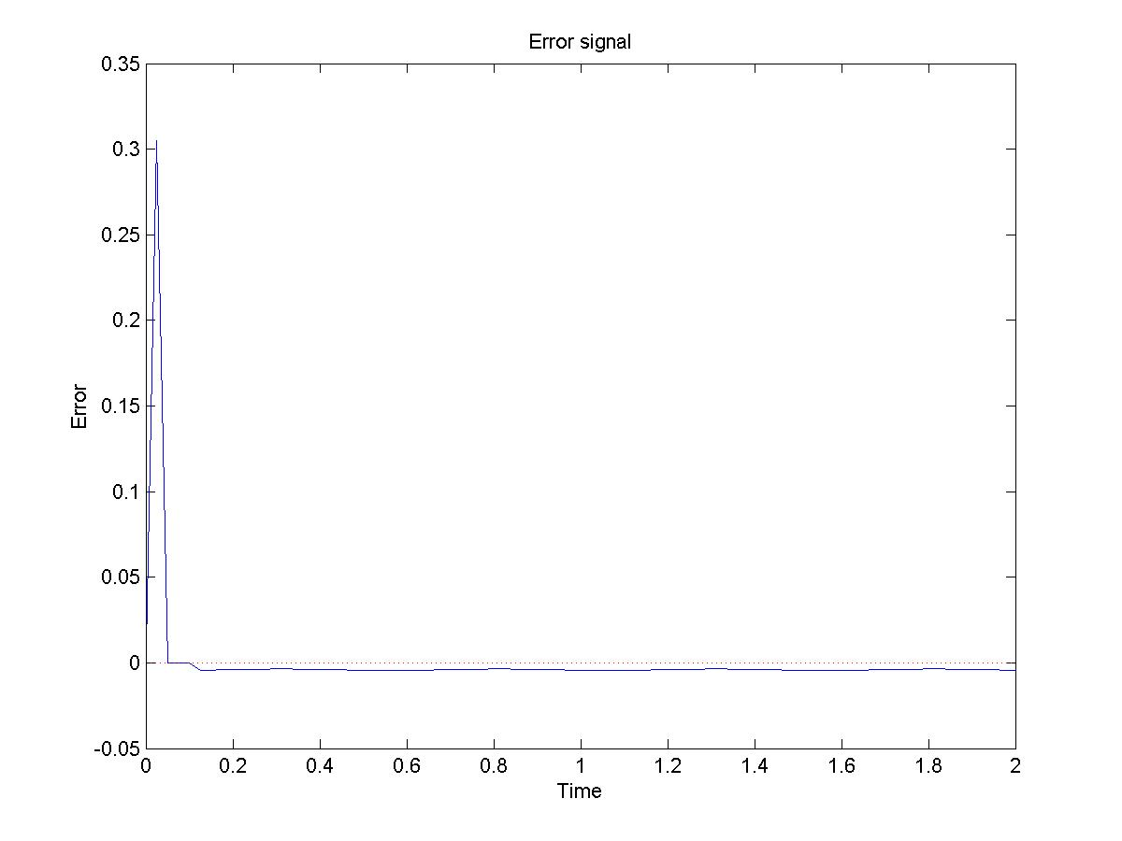
Рис.2

Варьируя параметрами $Δt$ и k и используя график ошибки сигнала, минимизировать ошибку e.

Указания к решению задачи.
1. Для заданного отрезка времени $[0, T]$ и интервала дискретизации $Δt$определяется вектор t.
2. По вектору определяется вектор значений x.
3. Формируется матрица входов P $[k×length(x)]$ для линейной нейронной сети следующего вида:

%Пример матрицы входных векторов (вектор – столбец матрицы)

P =
0 0 -0.5878 0.9511 -0.9511 0.5878 -0.0000
0 0 0 -0.5878 0.9511 -0.9511 0.5878
0 0 0 0 -0.5878 0.9511 -0.9511
0 0 0 0 0 -0.5878 0.9511
0 0 0 0 0 0 -0.5878

%Пример целевого вектора на выходе

x = 0 -0.5878 0.9511 -0.9511 0.5878 -0.0000 -0.5878

В данной матрице столбец состоит из k значений сигнала t, по которым определяется следующий прогнозируемый сигнал. Для каждого i-го столбца матрицы существует соответствующее i-е эталонное значение вектора x.

4. С помощью функции newlind(P,x) строится линейная нейронная сеть с k входами и одним выходом. Здесь P – матрица входных векторов, x – эталонный вектор выхода.
5. Моделируется нейронная y = sim(s,P).
6. Строятся графики сигналов y, t и ошибки сигнала e с помощью функции plot. Графики строятся в разных окнах. Для открытия нового окна использовать функцию figure(<номер окна>).

Для $x(t)=sin(αt) t∈[0,5]$,
$x(t)=cos(αt) t∈[-3,3]$.

1. $x(t)=sin(πt)$
2. $x(t)=cos(πt)$
3. $x(t)=sin(1.5πt)$
4. $x(t)=cos(1.5πt)$
5. $x(t)=sin(2πt)$
6. $x(t)=cos(2πt)$
7. $x(t)=sin(2.5πt)$
8. $x(t)=cos(2.5πt)$
9. $x(t)=sin(3πt)$
10. $x(t)=cos(3πt)$
11. $x(t)=sin(3.5πt)$
12. $x(t)=cos(3.5πt)$
13. $x(t)=sin(4πt)$
14. $x(t)=cos(4πt)$

Лабораторная работа №3

Аппроксимация функции с помощью двухслойной нейронной сети

Дана функция $y=f(t)$. Необходимо аппроксимировать данную функцию по вектору значений y для $t=t_{0}:0.1:t_{1}$ с помощью двухслойной нейронной сети вида

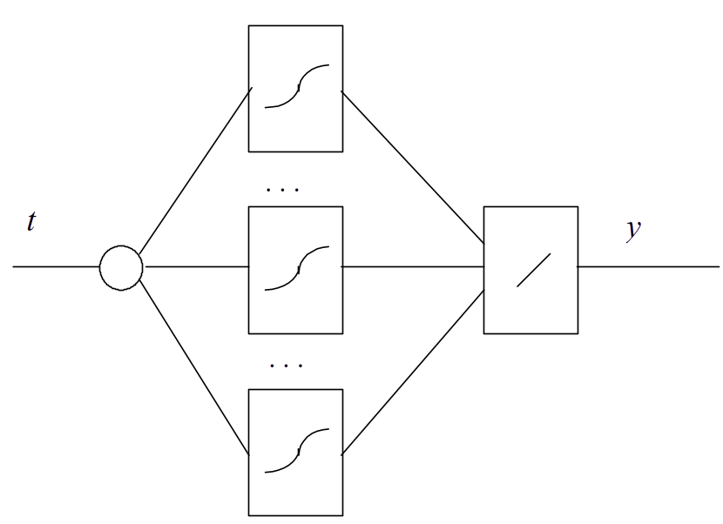

с сигмоидальной активационной функцией (tansig) в скрытом слое и линейной активационной функцией (purelin) в выходном слое. Использовать для создания сети функцию newff, а для обучения алгоритм обратного распространения traingd. Параметрам обучения сети net присвоить следующие значения

net.trainParam.show = 50; % количество циклов для показа промежуточных результатов
net.trainParam.lr = 0.05; % коэффициент обучения
net.trainParam.epochs = 600; % число эпох (итераций) обучения
net.trainParam.goal = 1e-2; % целевая ошибка обучения.

Построить графики данной функции и функции, полученной в результате моделирования нейронной сети, на одной координатной плоскости. Проанализировать точность аппроксимации в зависимости от количества нейронов во внутреннем слое на основе построенных графиков.

1. $f(t)=(1.5t+0.9)sin(t+1.1), t∈[-5,5]$
2. $f(t)=(1.3t+1.9)cos(1.1t-1.5), t∈[-6,6]$
3. $f(t)=(t+1.3)sin(0.5t+1), t∈[-7,7]$
4. $f(t)=(1.1t-1.7)cos(t+1.5), t∈[-9,9]$
5. $f(t)=(2.5t+1.7)sin(1.1t+0.7), t∈[-10,10]$
6. $f(t)=(0.5t-1.4)cos(0.5t+1.1), t∈[-9,9]$
7. $f(t)=(1.7t+1.5)sin(0.7t-1.4), t∈[-8,8]$
8. $f(t)=(1.5t+0.9)cos(t+1.1), t∈[-7,7]$
9. $f(t)=(0.3t+1.1)sin(1.8t-0.5), t∈[-6,6]$
10. $f(t)=(0.5t+1.9)cos(0.7t-1.3), t∈[-5,5]$
11. $f(t)=(2.5t-0.9)sin(1.1t+1.7), t∈[-6,6]$
12. $f(t)=(2.1t+0.8)cos(1.3t-0.9), t∈[-7,7]$
13. $f(t)=(0.9t+1.5)sin(1.1t+1), t∈[-8,8]$
14. $f(t)=(1.7t-1.9)cos(1.4t-1.7), t∈[-9,9]$

Лабораторная работа №4

Кластеризация с помощью нейронной сети Кохонена

Построение в Matlab нейронной сети Кохонена, разделяющую заданное множество точек на Декартовой плоскости на заданное число кластеров.

